МАРКИРОВКА АЭРОДРОМОВ С ИСКУССТВЕННЫМИ ПОКРЫТИЯМИ

1. Все маркировочные знаки ИВПП должны быть белого цвета. При необеспеченности контрастности поверхности покрытия с белым цветом разрешается обводка знаков черным цветом.
Маркировочные знаки РД, МС и перрона должны быть контрастирующими по форме или цвету со знаками на ИВПП и иметь оранжевый (желтый) цвет. Исключение составляют маркировочные знаки оконтуривающих линий зон обслуживания ВС, имеющие красный цвет, и путей движения специальных машин – белый цвет.
2. На ИВПП маркировочными знаками обозначают: продольную ось ИВПП, порог, цифровое значение посадочного магнитного путевого угла (ПМПУ), зону приземления, фиксированное расстояние и край (рис. 1).
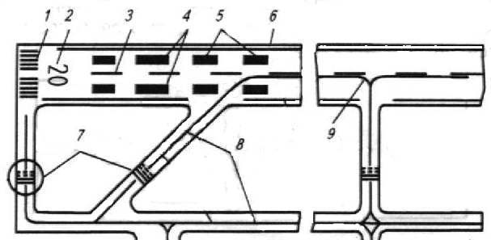

Рис. 1: 1 – порог ВПП, 2 – цифровой знак МПУ, 3 – ось ВПП, 4 – зона фиксированного расстояния, 5 – зона приземления, 6 – край ВПП, 7 – места ожидания, 8 – оси РД, 9 – участок сопряжения РД с ВПП.

3. Порог ИВПП следует маркировать параллельными прямоугольными полосами, расположенными симметрично оси ИВПП на расстоянии не менее 6,0 м от торца и не более 3,0 м от кромок. Ширина маркировочных полос и расстояние между ними должны быть 1,8–2,0 м, расстояние между двумя полосами, ближайшими к оси – 3,6–4,0м. Длина маркировочных полос для аэродромов класса А, Б, В, Г, Д – 30 и Е – 12 м.
При постоянном или временно смешенном пороге маркировка должна производиться согласно рис. 2.
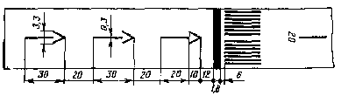
Рис. 2. Маркировка смещенного порога ВПП.

4. Цифровые знаки ПМПУ должны располагаться на концевых участках ИВПП, у каждого порога и состоять из двузначных чисел, обозначающих магнитный азимут оси ИВПП. Эти числа определяются путем отбрасывания последнего знака истинной величины азимута с округлением при значении его более 5 в большую сторону и менее 5 в меньшую, когда по этому правилу получается однозначное число, то перед ним ставится цифра «0».
5. Ось ИВПП маркируется пунктирной линией с шагом: 30 м для аэродромов класса А, Б, В, Г, Д и 12 м – класса Е.
6. Зону приземления следует маркировать парами прямоугольных симметричных полос, расположенных параллельно оси ИВПП. Они наносятся с продольными интервалами 150 м от начала маркировки порога ИВПП.
7. Фиксированное расстояние на ИВПП аэродромов класса А, Б, В обозначается парой параллельных прямоугольных полос, расположенных симметрично оси ИВПП на расстоянии 300 м от начала маркировки порога. Они совмещаются со второй парой параллельных полос зоны приземления.
8. Маркировка края ИВПП выполняется в международных аэропортах, а также на ИВПП, оборудованных для эксплуатации по I, II и III категориям ИКАО, в виде двух сплошных линий шириной 0,9 м, каждую из которых располагают вдаль боковой границы ИВПП на расстоянии 3,0 м от знаков маркировки порога и 1,0 м от кромки покрытия . Краевая линия прерывается в местах примыкания РД и мест уширения к ИВПП.
9. Параллельные ИВПП со стороны захода на посадку необходимо маркировать дополнительно латинскими буквами «L» (левая) и «R» (правая), которые располагаются между знаками порога и цифровыми знаками ПМПУ согласно рис. 3.4.
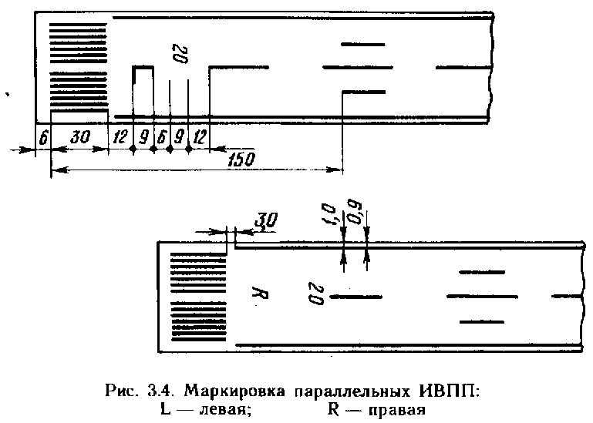

Таблица 1.
Маркировочные знаки  Размеры | Элементы маркировки ИВПП по классам аэродромов
Маркировочные знаки  Размеры | Порог |  |  |  |  |  | Осевая |  |  |  |  |  | Зона приземления |  |  |  | Зона фикс. расстояния |  | Край
Маркировочные знаки  Размеры | А | Б | В | Г | Д | Е | А | Б | В | Г | Д | Е | А,Б | В | Г | Д | А, Б | В | ВПП I, II, III кт.
Расстояние от торца ИВПП (не менее) | 6,0 | 6,0 | 6,0 | 6,0 | 6,0 | 6,0 | — | — | — | — | — | — | — | — | — | — | — | — | —
Расстояние от кромки ВПП, м | 3,0 | 3,0 | 3,0 | 3,0 | 3,0 | 3,0 | — | — | — | — | — | — | — | — | — | — | — | — | 1,0
Размеры знака:  длина (не менее), м  ширина, м | 30  2 | 30  2 | 30  2 | 30  2 | 12  2 | 12  2 | 30  0,5 | 30  0,5 | 30  0,5 | 30  0,3 | 30  0,3 | 12  0,3 | 22,5  3 | 22,5  3 | 22,5  3 | 18  3 | 50  8 | 50  8 | В зависимости от длины ВПП
Расстояние от начала маркировки порога | — | — | — | — | — | — | 63  (78) | 63  (78) | 63  (78) | 63  (78) | 63  (78) | 45 | 150 | 150 | 150 | 150 | 300 | 300 | 0,9
Количество полос | В зависимости от ширины ВПП |  |  |  |  |  | В зависимости от длины ВПП |  |  |  |  |  | 12 | 8 | 6 | 4 | 2 | 2 | 33
Расстояние между внутренними сторонами знаков, ближайшими к оси ВПП | 4 | 4 | 4 | 4 | 4 | 4 | — | — | — | — | — | — | 22,5 | 22,5 | 22,5 | 22,5 | 22,5 | 22,5 | 2
Расстояние между знаками | 2 | 2 | 2 | 2 | 2 | 2 | 30 | 30 | 30 | 30 | 30 | 12 | 150 | 150 | 150 | 150 | — | — | В зависимости от ширины ВПП

Примечания: 1. На ИВПП II и III кат. осевая линия имеет ширину 0,9 м. 2. Значение в скобках соответствует маркировке параллельных ВПП.
3. Количество знаков зоны приземления дано с учётом знаков фиксированного расстояния для одного курса посадки.
4. При наличии на аэродроме двух и более ИВПП маркировка каждой ИВПП выполняется по классу, соответствующему их длине.

Классы аэродромов:
– «А» – длина ВПП не менее 3200 метров;
– «Б» – длина ВПП от 2600 до 3200 метров;
– «В» – длина ВПП от 1800 до 2600 метров;
– «Г» – длина ВПП от 1300 до 1800 метров;
– «Д – длина ВПП от 1000 до 1300 метров;
– «Е» – длина ВПП от 500 до 1000 метров.
10. На участках пересечения ИВПП маркировка главной ИВПП сохраняется, а вспомогательной прерывается.
11. Маркировку неклассифицированных аэродромов следует выполнять в соответствии с рис. 3.5.
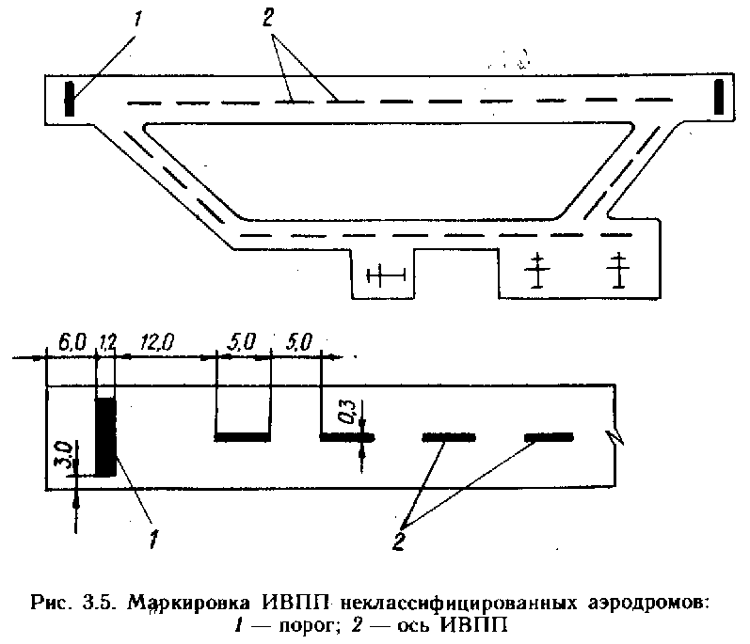

11. Покрытия РД (рис. 3.6) маркируются по продольной оси, на участках сопряжения РД с ИВПП, в местах ожидания ВС перед выруливанием на ИВПП и по границам участков ненесущих покрытий, трудноотличимых от несущих.
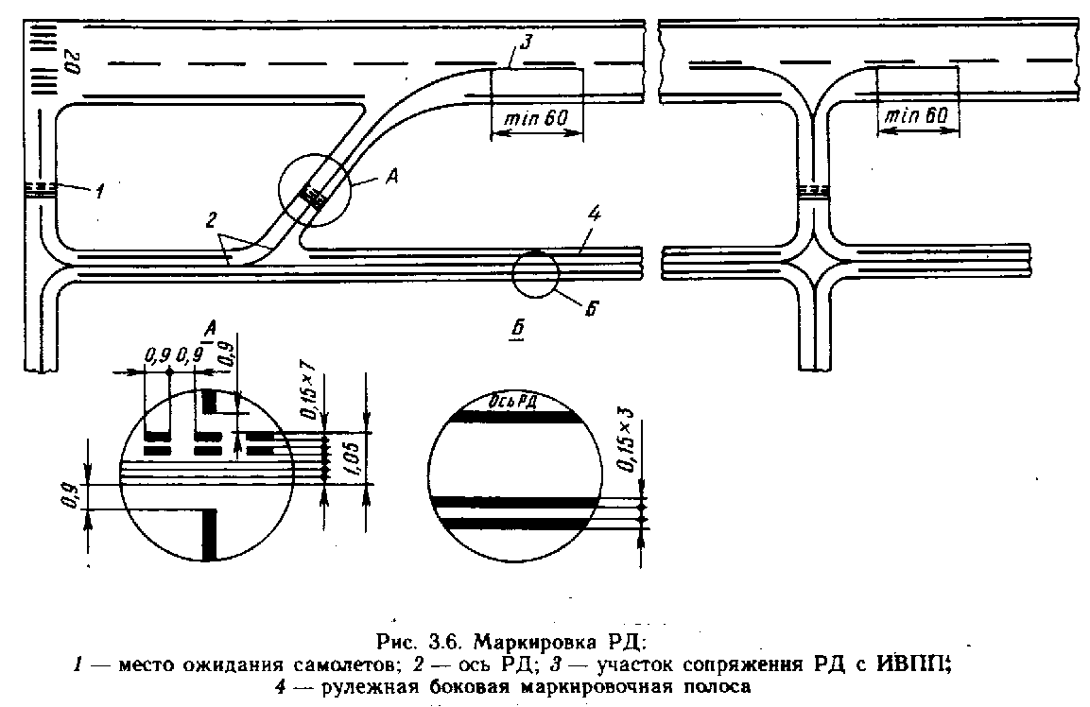

12. Продольная ось РД на прямолинейных и криволинейных участках имеет ширину 0,15 м и наносится в виде сплошной линии по всей длине, за исключением тех случаев, когда она пересекается с маркировкой места ожидания при рулении.
13. Участки сопряжения РД с ИВПП маркируются сплошной осевой линией, которая продолжается параллельно маркировке осевой линии ИВПП на расстоянии не менее 60 м за их точкой касания. РД, примыкающие к торцам ИВПП, маркируются в соответствии с рис. 3.6.
14. Маркировка мест ожидания ВС перед выруливанием на ИВПП должна выполняться четырьмя желтыми (оранжевыми) поперечными линиями: двумя сплошными и двумя пунктирными.
15. Ненесущие покрытия обочин РД, площадок ожидания и перронов отделяются боковыми маркировочными полосами. Рулежная боковая маркировочная полоса должна иметь тот же цвет, что и осевая РД, и состоять из двух сплошных линий шириной по 0,15 м каждая, с интервалом между ними 0,15 м. Внешняя линия наносится по границе несущего покрытия с ненесущим таким образом, чтобы ее внешний край совпадал с границей несущего покрытия.
16. Маркировка МС и перрона (рис. 3.7 и 3.8) выполняется с учетом размещения ВС и особенностей технологии их обслуживания. На МС и перроне наносят: оси руления ВС по прямой, кривой (линии заруливания, разворота и выруливания), Т-образные знаки остановки ВС, номера стоянок, контуры зон обслуживания, пути движения и знаки остановки спецмашин.

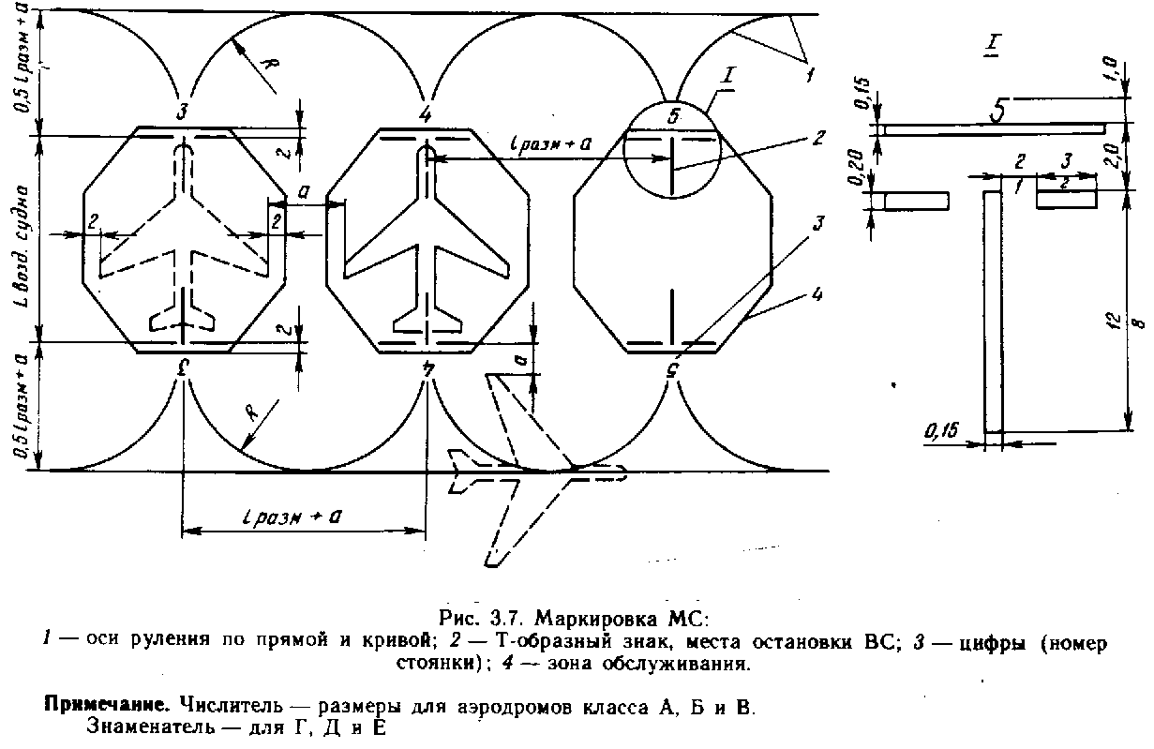

17. Оси руления ВС по прямой и кривой маркируются сплошной линией шириной 0,15 м. Линии заруливания, разворота и выруливания ВС должны наноситься согласно табл. 2.
18. Т-образный знак – место остановки носовой части ВС, должен иметь форму и размеры, соответствующие рис. 3.7. Расстояние между поперечной линией Т-образного знака и прямолинейной осью руления ВС должно равняться половине размаха крыла расчетного типа ВС плюс безопасное расстояние (4–7,5 м). Расстояние между Т-образными знаками должно равняться размаху крыла плюс безопасное расстояние (4–7,5 м).
19. Номер места стоянки наносится на расстоянии 2,0 м впереди Т-образного знака.
20. Контур зоны обслуживания ВС наносится сплошной линией шириной 0,15 м в виде восьмиугольника. Размеры восьмиугольника должны соответствовать габаритам эксплуатируемых ВС. Все стороны восьмиугольника должны быть удалены на 2,0 м от крайних габаритных точек ВС. Габариты ВС и расстояние от ВС, маневрирующего на перроне, МС или площадке специального назначения до здания (сооружения, устройства) или стоящего ВС, приведены в табл. 2. При маркировке зоны обслуживания групповых стоянок ВС III и IV класса маркировочную линию восьмиугольника наносят на расстоянии 1,5 м от крайней габаритной точки ВС.

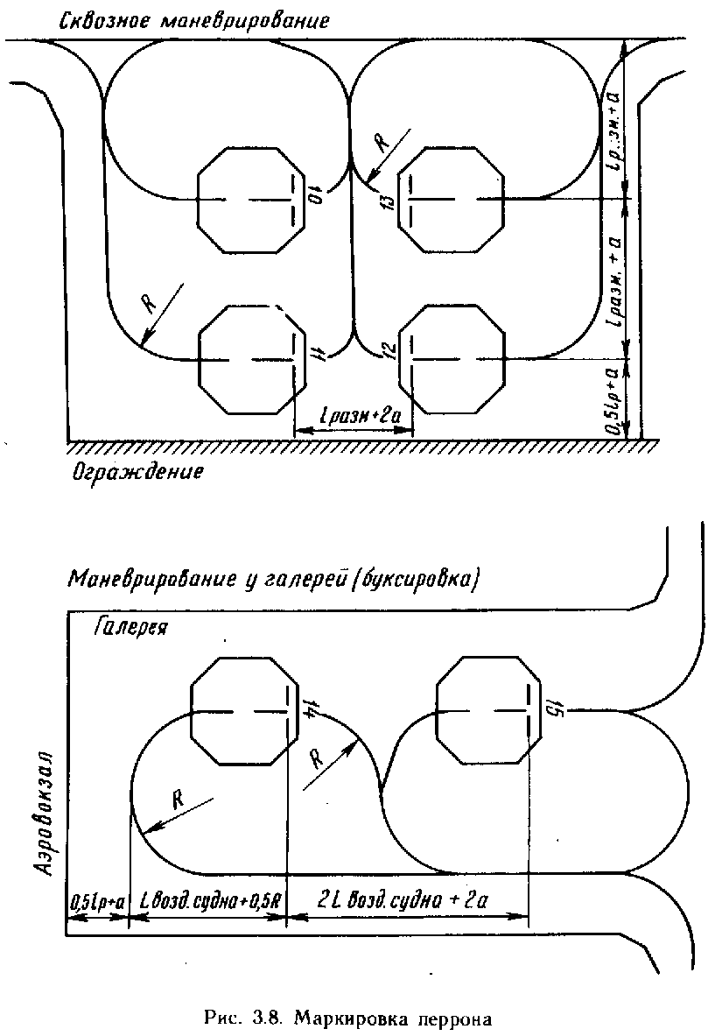
21. Пути движения спецавтотранспорта для аэродромов всех классов маркируются сплошными и пунктирными линиями с шагом 1,0 м и шириной 0,10 м.
Все пути движения спецмашин не должны совмещаться с осями руления ВС.
22. Односторонние пути движения спецавтотранспорта должны проходить перед стоящими ВС на расстоянии 2,0 м от носовой части и от консоли крыла ВС, ширина одностороннего пути движения должна быть 3,5 м.
23. Двусторонние пути движения спецавтотранспорта проходят за стоящими ВС и имеют ширину 7,0 м.
24. Пути движения маркируются двумя сплошными линиями, обозначающими ширину проезжей части, двусторонние пути движения дополнительно маркируются разделительной пунктирной линией.
В местах подъезда спецавтотранспорта к стоянкам ВС сплошная линия прерывается и заменяется пунктирной.
Место остановки специальных машин обозначается Т-образным знаком белого цвета. Маркировочный знак «Т» располагают на расстоянии не менее 10 м от крайних габаритных точек ВС.
Таблица 2.
Тип  самолёта | Габариты, м |  | Расстояние от маневрирующего самолёта до здания или стоящего самолёта, м | Минимальный радиус поворота, м | Эксплуатационный  радиус поворота, м
Тип  самолёта | длина | размах крыла |  | Минимальный радиус поворота, м | Эксплуатационный  радиус поворота, м
Ил-62  Ту-154  Ту-134А  Ил-86  Ил-76  Ан-12  Ан-24  Ан-2  Як-42  Як-40  Л-410 | 53,12  47,925  37,1  60,21  46,6  33,1  23,53  12,7  38,38  20,36  13,6 | 43,3  37,55  29,0  48,06  50,5  38,0  29,2  18,17  34,88  25,0  17,55 | 7,5  7,5  7,5  7,5  7,5  7,5  6,0  4,0  7,5  6,0  4,0 | 30,0  22,0  16,0  24,5  12,7  15,0  11,0  10,0  18,0  10,0  4,8 | 45  33  24  35  19  23  17  15  27  15  7,2

